администрация МУНИЦИПАЛЬНОГО ОБРАЗОВАНИЯ СОСНОВОБОРСКИЙ ГОРОДСКОЙ ОКРУГ ЛЕНИНГРАДСКОЙ ОБЛАСТИ

постановление

от 03/10/2019 № 2097

О внесении изменений в постановление администрации Сосновоборского городского округа от 30.06.2011 № 1121
«Об утверждении Положения о системах оплаты труда
в муниципальных бюджетных учреждениях и муниципальных казенных учреждениях Сосновоборского городского округа по видам экономической деятельности»

В соответствии с Трудовым кодексом Российской Федерации, постановлением правительства Ленинградской области от 15.06.2011 № 173 «Об утверждении Положения о системах оплаты труда в государственных бюджетных учреждениях Ленинградской области и государственных казенных учреждениях Ленинградской области по видам экономической деятельности», администрация Сосновоборского городского округа п о с т а н о в л я е т:

1. Внести изменения в постановление администрации Сосновоборского городского округа от 30.06.2011 № 1121 «Об утверждении Положения о системах оплаты труда в муниципальных бюджетных учреждениях и муниципальных казенных учреждениях Сосновоборского городского округа по видам экономической деятельности» (с изм. от 19.09.2019 № 2014):
1.1. Пункт 1 Приложения 7 к Положению о системах оплаты труда в муниципальных бюджетных учреждениях и муниципальных казенных учреждениях Сосновоборского городского округа по видам экономической деятельности изложить в новой редакции (Приложение).
2. Общему отделу администрации (Смолкина М.С.) обнародовать настоящее постановление на электронном сайте городской газеты «Маяк».
3. Отделу по связям с общественностью (пресс-центр) Комитета по общественной безопасности и информации администрации (Никитина В.Г.) разместить настоящее постановление на официальном сайте Сосновоборского городского округа.
4. Настоящее постановление вступает в силу с 01.10.2019 года.
5. Контроль за исполнением настоящего постановления оставляю за собой.

Глава Сосновоборского городского округа М.В.Воронков

Исп. Мухортова Т.В.
тел. 62878; ЛЕ

СОГЛАСОВАНО:

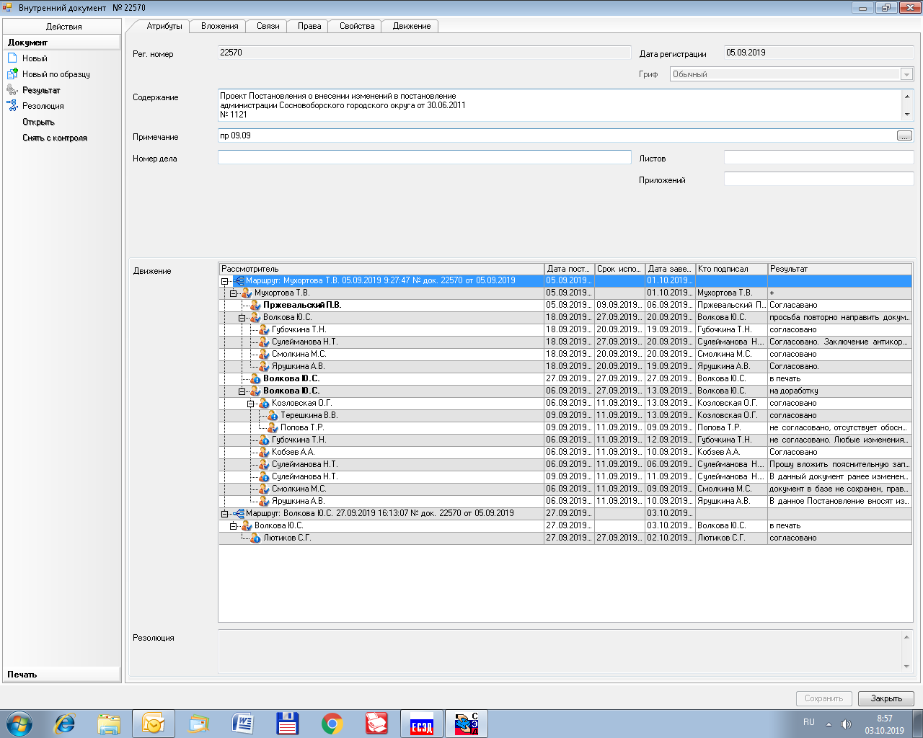

Рассылка:
Общий отдел, Пресс-центр,
ЦБ, Комитет финансов,
Отдел кадров,
СМБУ «Спецавтотранс», ОВБиДХ

ПРИЛОЖЕНИЕ
к постановлению администрации
Сосновоборского городского округа
от 03/10/2019 № 2097

Приложение 7
к Положению о системах оплаты труда в муниципальных бюджетных учреждениях и муниципальных казенных учреждениях Сосновоборского городского округа
по видам экономической деятельности

1. Перечень муниципальных учреждений

№ п/п | Наименование муниципального учреждения | Число месячных должностных окладов штатных единиц по штатному расписанию, направляемых на осуществление стимулирующих выплат
1.1 | Муниципальное казенное учреждение «Сосновоборский фонд имущества» | 17
1.2 | Муниципальное казенное учреждение «Центр административно-хозяйственного обеспечения» | 21**
1.3 | Муниципальное казенное учреждение «Центр информационного обеспечения градостроительной деятельности» | 17
1.4 | Сосновоборское муниципальное бюджетное учреждение «Спецавтотранс» | 25*
1.5 | Муниципальное автономное учреждение «Молодежный центр «Диалог» | 10
1.6. | Муниципальное бюджетное учреждение «Телерадиокомпания «Балтийский берег» | 6
1.7 | Сосновоборское муниципальное казенное учреждение «Специализированная служба» | 4

* Указанный размер стимулирующих выплат распространяется только на штатных сотрудников СМБУ «Спецавтотранс» при предельной численности не более 126 единиц.

** Размер фонда оплаты труда, направляемого на осуществление стимулирующих выплат может быть увеличен за счет средств, поступивших из областного бюджета в бюджет Сосновоборского городского округа в виде гранта за достижение наилучших значений показателей эффективности деятельности органов местного самоуправления муниципальных районов и городского округа Ленинградской области, дотации на поощрение достижения наилучших показателей оценки качества управления муниципальными финансами, дотации за достижение наилучших результатов социально-экономического развития Ленинградской области.

